评价师到现场勘査的照片
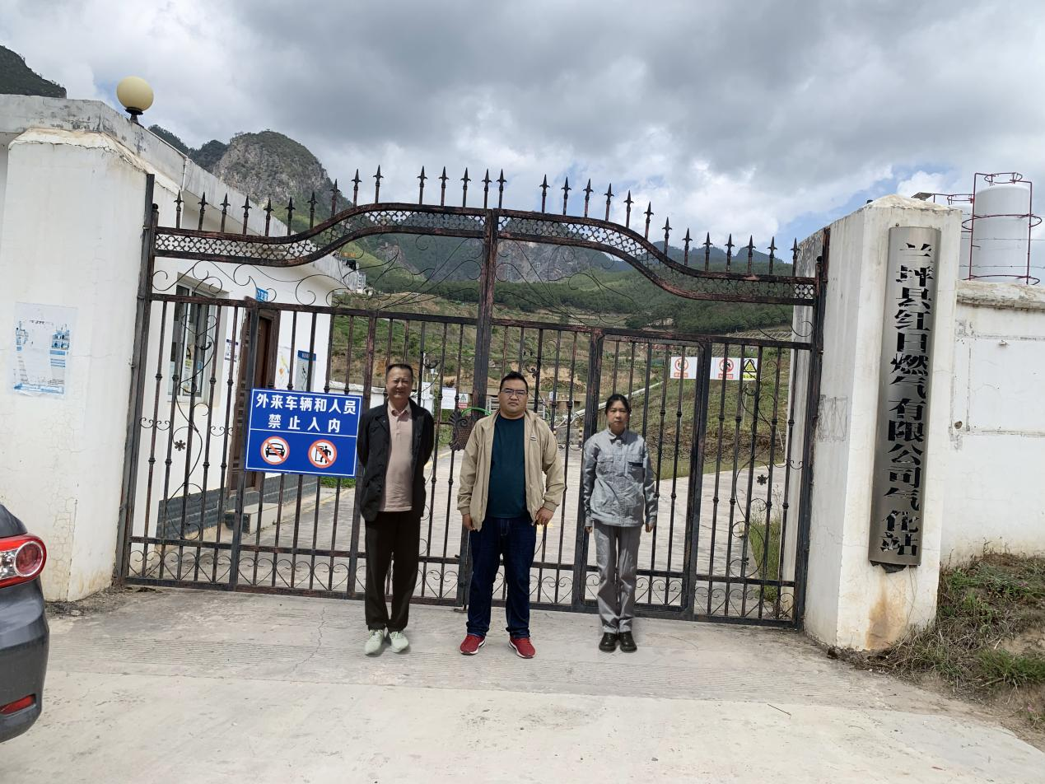

左一：评价人员 李毅雄
中间：业主 李仙
右一：评价人员 周忠菊

